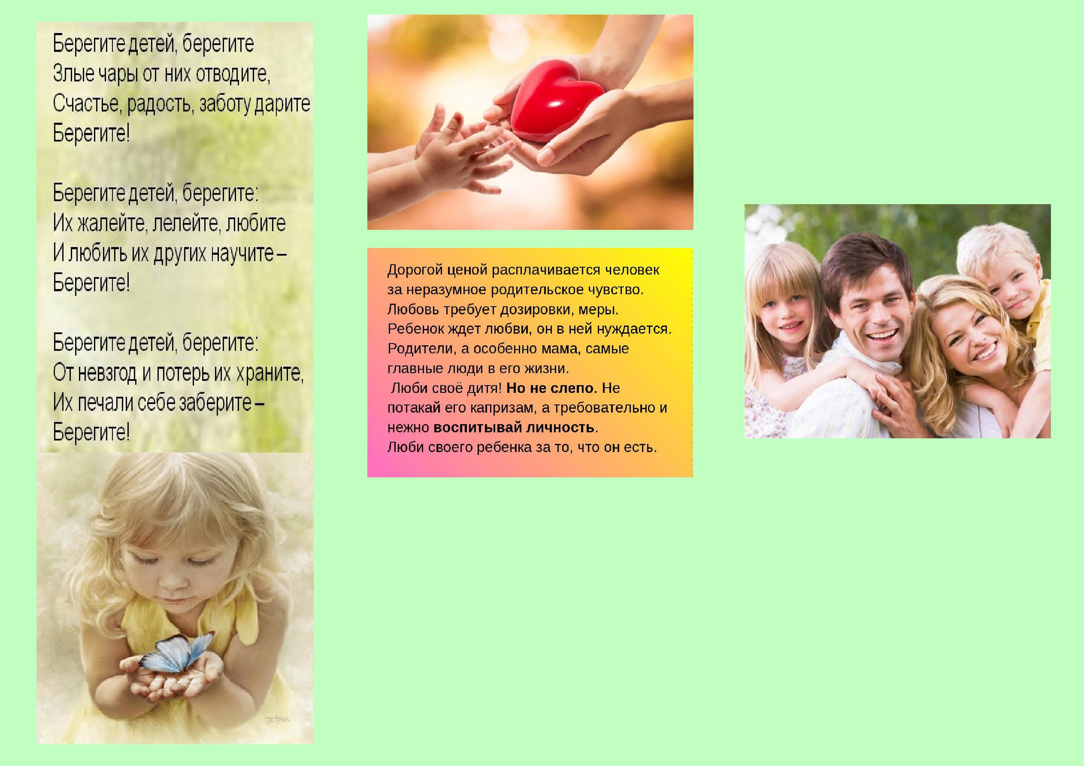

Составитель:

Районный информационно - методический центр родительского просвещения и образования МБУК «МЦБС» Центральная детская библиотека

Тел: 3 - 11– 77

адрес сайта Академии родительского образования

WWW.aro-perm.ru

группа ВКонтакте: https://vk.com/aro.perm

МБУК «МЦБС»

Центральная детская библиотека

Семь причин,
по которым стоит

учиться
родительству

с. Елово 2018

Причина первая

Быть любимыми собственными детьми, жить в заботе и радости , когда «силы будут уже не те», и для этого ты уже сейчас учишься быть любимым сыном (дочерью) и заботливым родителем.

Поступайте с родителями так, как вы желали бы, чтобы дети ваши поступали с вами.

Причина вторая

Человеку рано или поздно стоит заду-маться над тем, ЧТО для него семья и какой она все-таки должна быть, чтобы
- взрослые и дети чувствовали себя счастливыми.

Семья – это способ сохранить человече-скую породу, это своеобразная духовная Родина человека.

Причина третья

Научиться строить отношения

на любви.

Если любишь, то восхищаешься, любу-ешься, гордишься, волнуешься, пережи-ваешь, заботишься, благодаришь, жертвуешь, огорчаешься, разочаровы-ваешься, понимаешь, прощаешь и снова восхищаешься, любуешься, гордишься…

Причина четвертая

Хорошо уяснить для себя – что такое лю-бовь? И научиться эту любовь выражать родным и близким.

Авторитетное мнение

Апостол Павел: Любовь долго терпит, ми-лосердствует, любовь не завидует , любовь не превозносится, не гордится, не бесчин-ствует, не ищет своего, не раздражается, не мыслит зла, не радуется неправде, а со-радуется истине; все покрывает, всему ве-рит, всему надеется, все переносит, лю-
бовь никогда не перестает.

.

Хочешь быть

счастливым – учись

родительству!

Причина пятая

Слышать и чувствовать своего ребенка. Почаще задавать себе вопрос:

- от этого не будет больно моему сыну (дочке)?

Главный дефицит нашей жизни – лю-
бовь! У 90% детей дошкольного и младшего школьного возраста основ-ная причина соматических заболеваний
– ребенок не чувствует себя любимым.

Причина шестая

Взрослым необходимо задуматься о том, какие они родители: мамам и па-пам надо осознать, что они дают детям, как их воспитывают.

И вообще – воспитывают ли?

Авторитетное мнение

Л.Н.Толстой: «Истинное воспитание ребенка – в воспитании самих себя»

Причина седьмая

Получить ответ на главный вопрос жизни – для чего человек живет?

Смысл жизни Человека – служить лю-дям, и счастье для него – это других делать счастливыми.

